МБОУ «Гимназия №3 с татарским языком обучения»
Кировского района г. Казани

Пришкольный лагерь «Зимний калейдоскоп»

25.12.2020

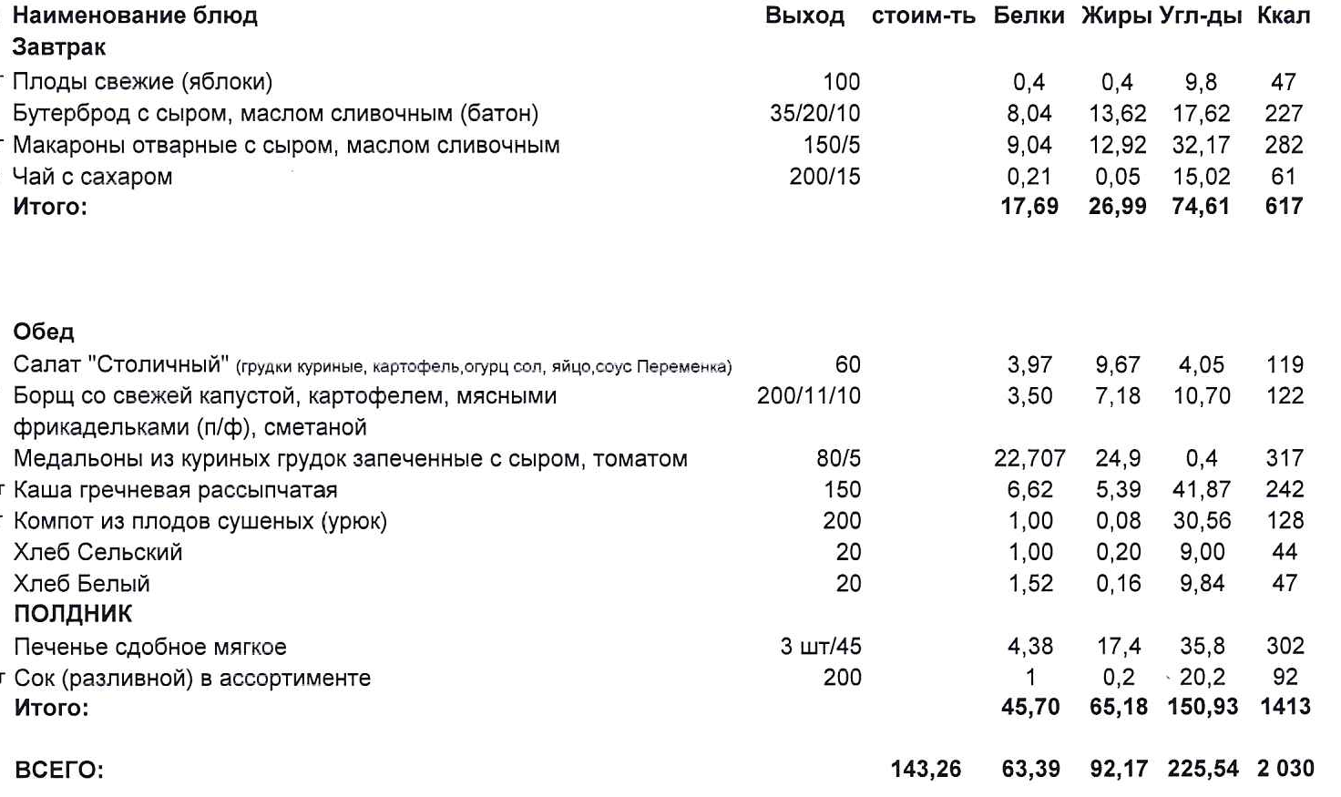

МБОУ «Гимназия №3 с татарским языком обучения»
Кировского района г. Казани

Пришкольный лагерь «Зимний калейдоскоп»

26.12.2020

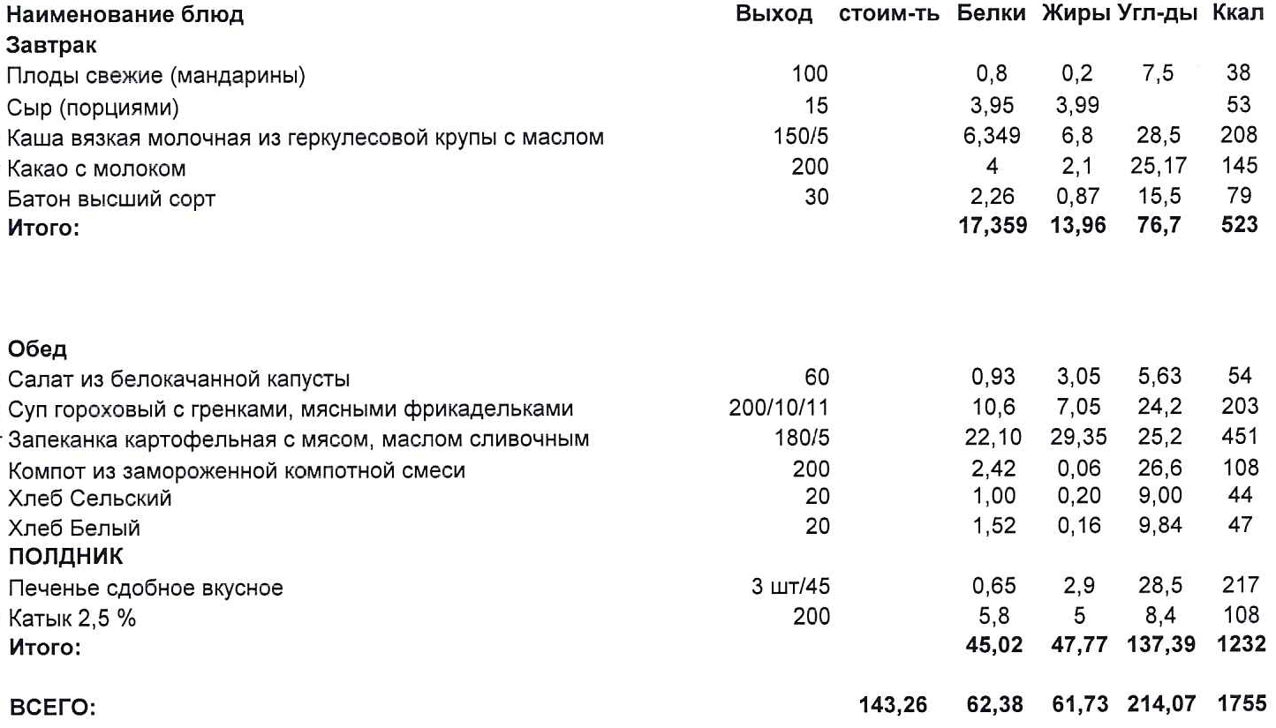

МБОУ «Гимназия №3 с татарским языком обучения»
Кировского района г. Казани

Пришкольный лагерь «Зимний калейдоскоп»

28.12.2020

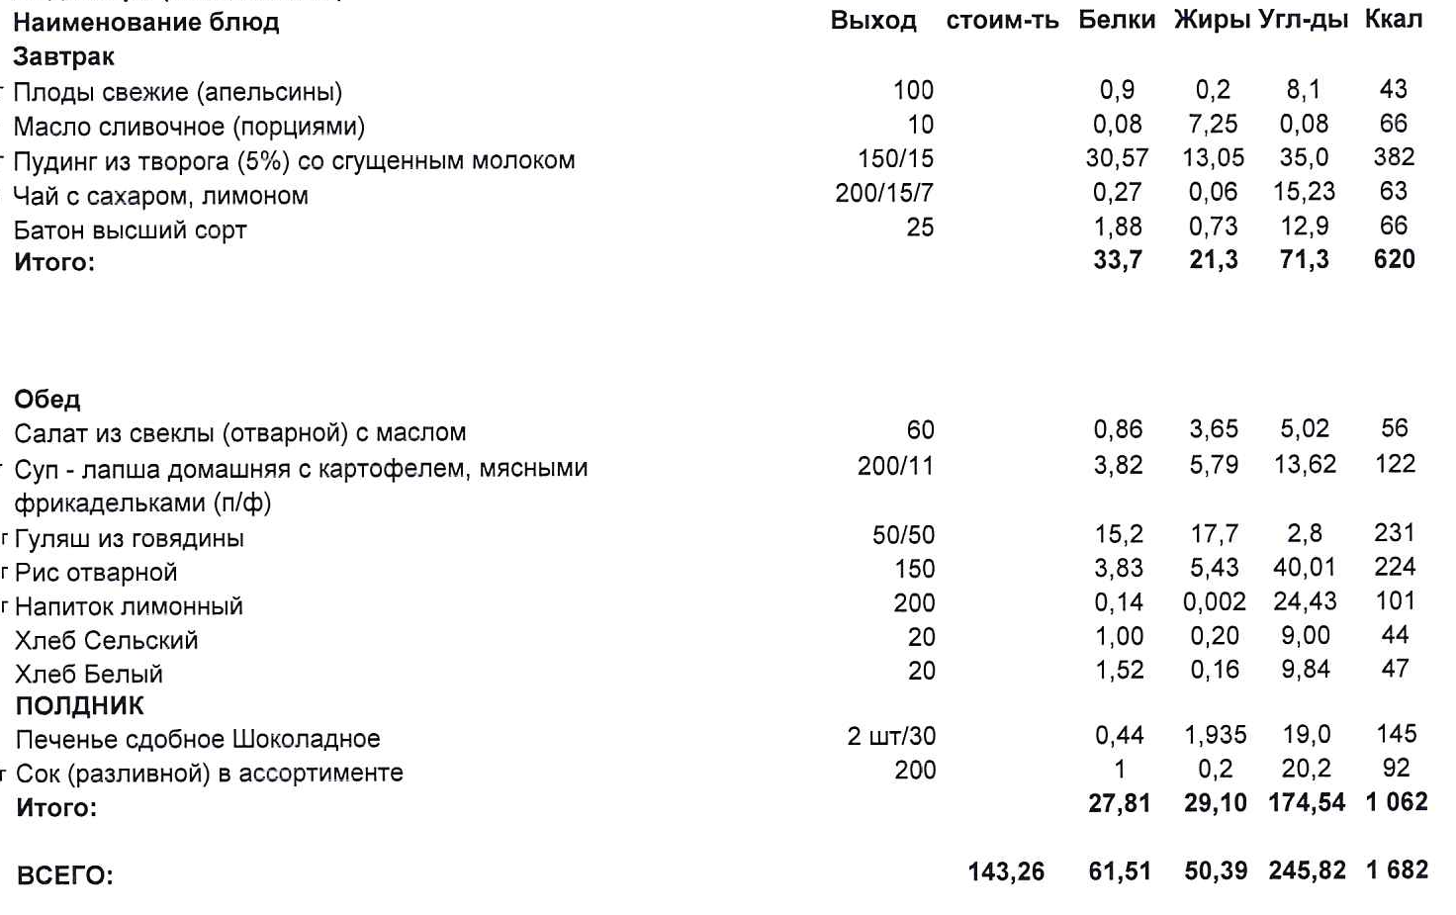

МБОУ «Гимназия №3 с татарским языком обучения»
Кировского района г. Казани

Пришкольный лагерь «Зимний калейдоскоп»

29.12.2020

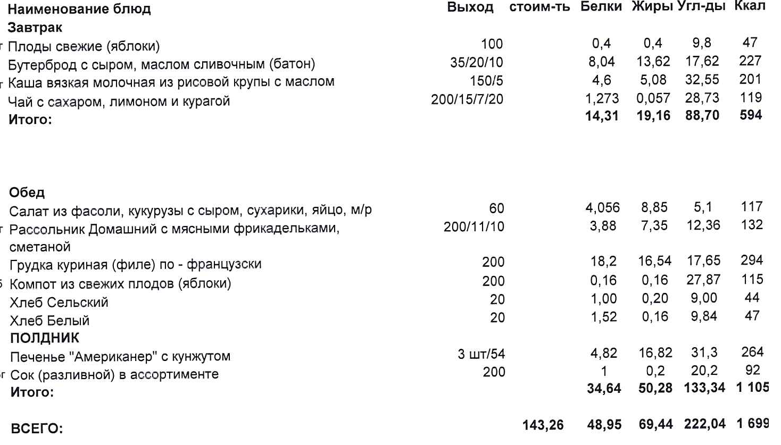

МБОУ «Гимназия №3 с татарским языком обучения»
Кировского района г. Казани

Пришкольный лагерь «Зимний калейдоскоп»

30.12.2020

